Let’s walk through an example.
Imagine that you are a data analyst at a real estate agency called Emma-Eliza. The company’s goal is to increase the conversion rate of website visitors into requests for property viewings.
Suppose a designer suggests changing the visual design of the website. For example, the current design relies heavily on red colors, and the designer believes this is too aggressive. They propose switching to a calmer color palette — such as blue, green, or beige — and claim that this change will make users more likely to submit a viewing request when they visit the site.
Your task is to test the hypothesis. And this is exactly where A/B testing becomes necessary — but only if the experiment is designed and calculated correctly.

What is the wrong approach?
The wrong way would be to change the design for all users at once, run the experiment for a fixed period and then evaluate the results.
If someone suggests this approach, you, as a data analyst, should immediately challenge it.
Let’s say we introduce the new design on January 1st. By mid-January, we observe that our key metric — the number of viewing requests — has increased and we might be tempted to say: “Great, the blue color works better.”
However, in reality, this conclusion may be completely incorrect.
The increase in the metric might have nothing to do with the design change at all. Starting from January 1st, many other factors could have changed:
- more people may have gone on vacation,
- new regulations in Belgium might have been introduced,
- or some other part of the service may have changed — for example, the user navigation flow on the website.
In other words, many things could have changed at the same time, including factors you may not even be aware of. Therefore, claiming that the metric increased specifically because of the color change would be incorrect and misleading.

What should we do instead?
We need to split our users into two or more groups.
One group continues to see the old version — in our case, the red design.
Another group is exposed to the new version — the updated design.
The key point is that both groups exist in the same reality at the same time. Any external changes affect both groups equally and we can reasonably attribute this difference to the design change.

---------------------------
Это важная тема, встречается на собеседованиях, особенно если вы подаетесь на позицию продакт аналитика. Научимся рассчитывать результаты A/B-теста в Python, а также познакомимся с такими понятиями, как хеширование и соль эксперимента.

Что такое A/B-тест?
Разберем это на примере. Предположим, Вы – аналитик данных в агентстве недвижимости Emma-Eliza и задача компании увеличить конверсию посетителей сайта вашей компании в заявку на осмотр объекта недвижимости. Есть предложение , например, от дизайнера, изменить дизайн элементов на сайта. Например, у вас преобладание красных тонов, а нужен менее агрессивный, например, синий, зеленый или бежевый и если мы это сделаем, то люди с большей вероятностью при заходе на сайт будут оставлять заявку. Вы – дата-аналитик и не собираетесь спорить с дизайнером, ваша задача проверить его гипотезу, и вот именно здесь потребуется А/B тест, и нужно правильно создать его дизайн и правильно посчитать, чтобы честно ответить на этот вопрос.
Как неправильно делать: изменить дизайн для сайта для всех пользователей, выделить время на эксперимент, например 2 недели, и после этоого оценить изменения. Если Вам предлагают сделать так, Вы, как аналитик, должны сразу с этим начать спорить. Предположим, мы хотим внести изменения с 1 января и, например, к середине января наша метрика (число заявок) стала лучше, вы это видите на временном графике, и вы говорите, ну, вот хорошо, значит, синий цвет действительно лучше. Но на самом деле, возможно рост этой метрики вообще никак не связан с дизайном. С 1 января могло поменятся что угодно: больше людей взяли отпуск, изменилось законодательство или могло было любое другое изменение в сервисе, например, на сайте изменлся маршрут пути клиентов приложения. Т.е. изменений могло быть множество, о, которых вы даже не знаете, и соответственно говорить о том, что рост метрики произошёл за счёт изменения цвета, нечестно и неправильно.
Что делать? Вам нужно разделить ваших клиентов на две или более групп: одна группа у вас продолжает работать в старом воздействии, то есть в нашем случае видеть красный цвет, другая группа получает новое воздействие, то есть – измененный дизайн. Важно то, что эти группы существуют в одной реальности. Если у нас произошли какие-то внешние изменения, то они одинаково наложились, как на старый, так и на новый дизайн, они существуют в одних условиях, поэтому, если по результатам некоторого времени мы видим, что число заявок увеличилось, тогда мы более-менее честно можем сказать, что это произошло за счёт изменения дизайна. Можно внести сразу несколько изменений, но у этого есть некоторые проблемы с оценкой.

Итак, А/B-тест (эксперимент) — это аналитическая техника, цель которой — сравнение нескольких конфигураций в процессах с помощью контрольной и тестовой группы.
Есть конкретная конфигурация «as is» . И мы хотим изменить целевую метрику путем внесения изменений.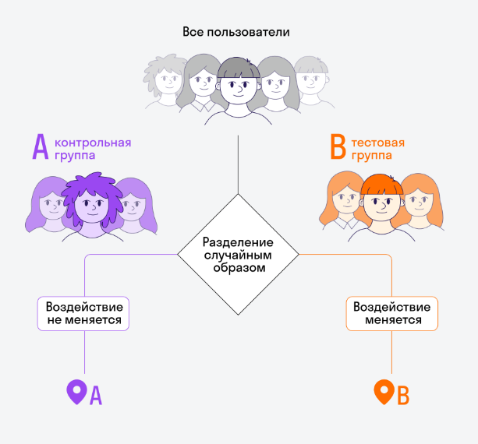

Тестовая группа - Группа, на которой испытывается новое воздействие В

Контрольная группа - Группа, на которой остается старое воздействие А

Теперь поговорим немного о разделении клиентов на группы. Они при этом не должны быть одинаковыми. При этом нельзя сказать, девочки налево, мальчики направо. Так нельзя, потому что тогда на разные сегменты клиентов, изменение может подействовать разным способом. Поэтому у вас состав группы должны быть одинаковым, и выборки были репрезентативными, чтобы это был честный рандомный способ разделения. Группа, которая испытывает старое воздействие (красная группа) называется обычно контролем, а группа/выборка, которая испытывает новые воздействие называется обычно тестовой.

Этапы дизайна А/B-теста
- Определение статистической единицы (заказ, клиент, партнер, торговая точка и т. д.).
- Определение таргет-метрики (а также гард-метрики).
- Определение проблем, которые могут возникнуть при разделении статистических единиц на группы.

Расчет А/B-теста

Задача: сделать выводы по A/B-тесту, основываясь на данных.
Шаг 1. Расчет по всей выборке.
Шаг 2. Расчет по сегменту:
- В том случае, если подводные камни не позволяют оценить результаты A/B-теста на всей выборке.
- В том случае, если нам интересно изучить разницу между воздействиями на конкретном сегменте.

Пример А/B-теста в агрегаторе такси
Дано. В нашем агрегаторе такси было решено предоставлять спецпредложения клиентам — сделать заказ в течение 24 часов со скидкой. Скидка всегда была 25%.
Задача. Оценить, как увеличение скидки до 35% влияет на конверсию.
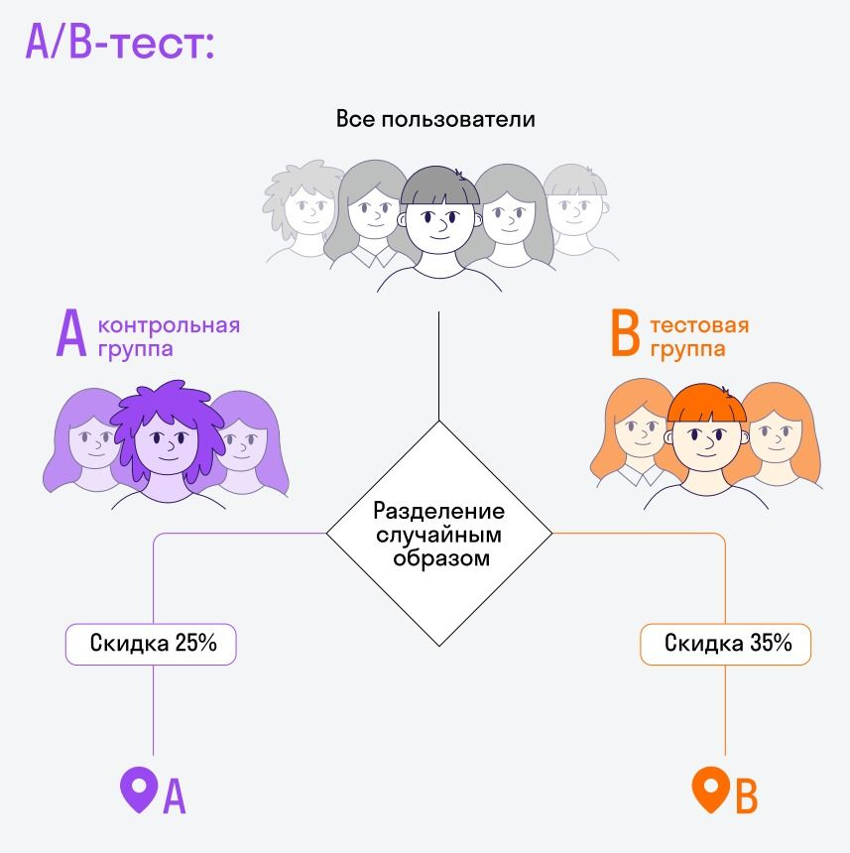

Рандомное разделение пользователей
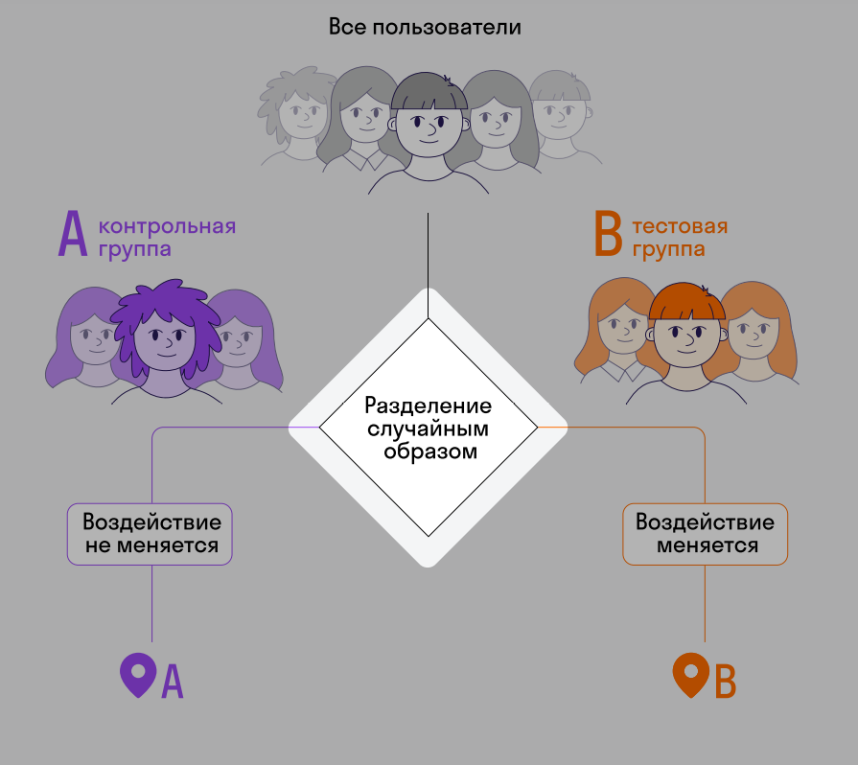

Хеширование
Хеш-функция — это функция, которая осуществляет превращение произвольного входного массива в строку определенного типа и определенной длины.
Хеширование представляет собой преобразование любого объема информации в уникальный набор символов, который присущ только этому массиву входящей информации.
Рассмотрим функцию Python crc32.
Хеширование применяется к уникальным идентификаторам (ID), чтобы гарантировать, что:
- Разбиение случайно.
- Одна единица принадлежит только одной группе.

Соль эксперимента
Соль эксперимента — это некая строка из символов (сопоставленная конкретно данному эксперименту), которая прибавляется к идентификатору клиента перед хешированием, чтобы обеспечить рандомное перераспределение в рамках каждого нового эксперимента.

Разбиение без соли
Проблема: если не вводить «соль», то один и тот же клиент в рамках любого эксперимента будет попадать в одну и ту же группу (в зависимости от его id).
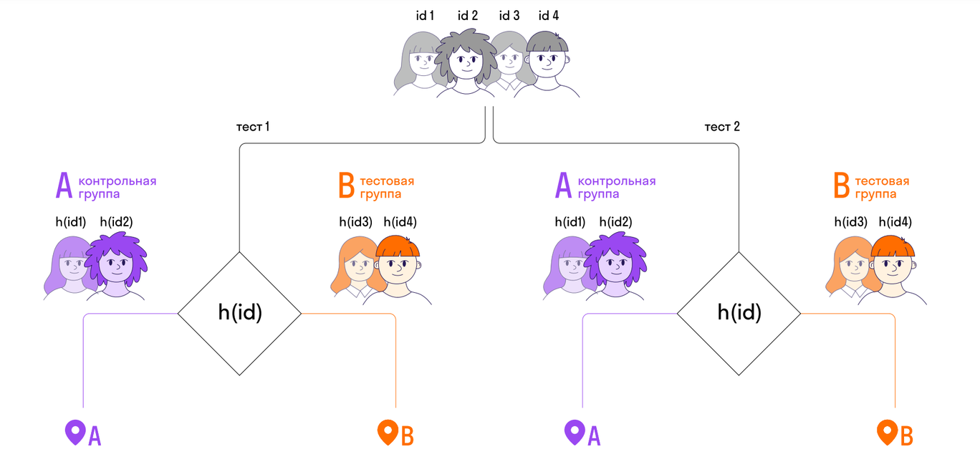

Разбиение с солью
Решение: теперь каждый клиент в каждом новом эксперименте будет заново рандомно определяться в группу.
Таким образом, мы решили проблему вечного закрепления клиента за одной и той же группой.
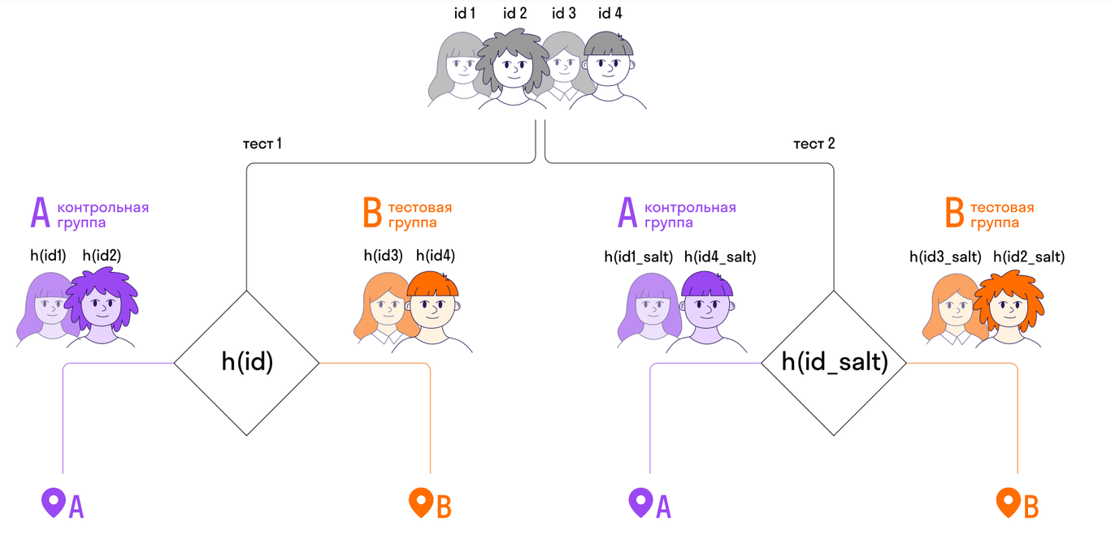

Код на Python
С помощью этого кода функция хеширования применятся сначала к id, а затем к id с добавлением соли эксперимента.
import binascii

your_id = 3125678545
hash_your_id = binascii.crc32(bytes(str(your_id), 'utf-8'))
print(hash_your_id)
hash_your_id % 10

###########################################################

your_salted_id = str(your_id) + 'SaltySalty'
hash_your_salted_id = binascii.crc32(bytes(your_salted_id, 'utf-8'))
print(hash_your_salted_id)
hash_your_salted_id % 10

Предположим, Вы – аналитик данных в агентстве недвижимости Emma-Eliza и задача компании увеличить конверсию посетителей сайта вашей компании в заявку на осмотр объекта недвижимости. Есть предложение , например, от дизайнера, изменить дизайн элементов на сайта. Например, у вас преобладание красных тонов, а нужен менее агрессивный, например, синий, зеленый или бежевый и если мы это сделаем, то люди с большей вероятностью при заходе на сайт будут оставлять заявку. Вы – дата-аналитик и не собираетесь спорить с дизайнером, ваша задача проверить его гипотезу, и вот именно здесь потребуется А/B тест, и нужно правильно создать его дизайн и правильно посчитать, чтобы честно ответить на этот вопрос.
Как неправильно делать: изменить дизайн для сайта для всех пользователей, выделить время на эксперимент, например 2 недели, и после этоого оценить изменения. Если Вам предлагают сделать так, Вы, как аналитик, должны сразу с этим начать спорить. Предположим, мы хотим внести изменения с 1 января и, например, к середине января наша метрика (число заявок) стала лучше, вы это видите на временном графике, и вы говорите, ну, вот хорошо, значит, синий цвет действительно лучше. Но на самом деле, возможно рост этой метрики вообще никак не связан с дизайном. С 1 января могло поменятся что угодно: больше людей взяли отпуск, изменилось законодательство или могло было любое другое изменение в сервисе, например, на сайте изменлся маршрут пути клиентов приложения. Т.е. изменений могло быть множество, о, которых вы даже не знаете, и соответственно говорить о том, что рост метрики произошёл за счёт изменения цвета, нечестно и неправильно.
Что делать? Вам нужно разделить ваших клиентов на две или более групп: одна группа у вас продолжает работать в старом воздействии, то есть в нашем случае видеть красный цвет, другая группа получает новое воздействие, то есть – измененный дизайн. Важно то, что эти группы существуют в одной реальности. Если у нас произошли какие-то внешние изменения, то они одинаково наложились, как на старый, так и на новый дизайн, они существуют в одних условиях, поэтому, если по результатам некоторого времени мы видим, что число заявок увеличилось, тогда мы более-менее честно можем сказать, что это произошло за счёт изменения дизайна. Можно внести сразу несколько изменений, но у этого есть некоторые проблемы с оценкой.

Теперь поговорим немного о разделении клиентов на группы. Они при этом не должны быть одинаковыми. При этом нельзя сказать, девочки налево, мальчики направо. Так нельзя, потому что тогда на разные сегменты клиентов, изменение может подействовать разным способом. Поэтому у вас состав группы должны быть одинаковым, и выборки были репрезентативными, чтобы это был честный рандомный способ разделения. Группа, которая испытывает старое воздействие (красная группа) называется обычно контролем, а группа/выборка, которая испытывает новые воздействие называется обычно тестовой.

